Procedura di intervento in caso di problemi (psichico)

In caso di problemi psichici, l'amministrazione comunale, in qualità di datore di lavoro, offre il proprio aiuto per trovare soluzioni; ove possibile, occorre preservare la salute e la capacità lavorativa. I collaboratori e i superiori hanno una responsabilità nei confronti di se stessi, degli altri collaboratori e dell'azienda. I superiori sono tenuti a confrontarsi con i collaboratori che presentano problemi che incidono negativamente sull'azienda e a sostenerli con i mezzi a disposizione. Ci aspettiamo che i collaboratori partecipino attivamente alla risoluzione dei problemi

Va ribadito: intervenendo tempestivamente in caso di comportamenti anomali o problemi di rendimento, ci assicuriamo che gli oneri per tutte le parti coinvolte rimangano sopportabili, evitiamo assenze di lunga durata e la perdita del posto di lavoro e trasmettiamo un'immagine aziendale umana sia all'interno che all'esterno.

Versione
Data
Responsabile

È compito del/della superiore reagire tempestivamente in caso di cambiamenti nelle prestazioni e/o nel comportamento dei collaboratori. Con interventi tempestivi e costruttivi si mira a mantenere il più possibile la capacità lavorativa. Il decorso di un intervento può essere suddiviso in quattro fasi.
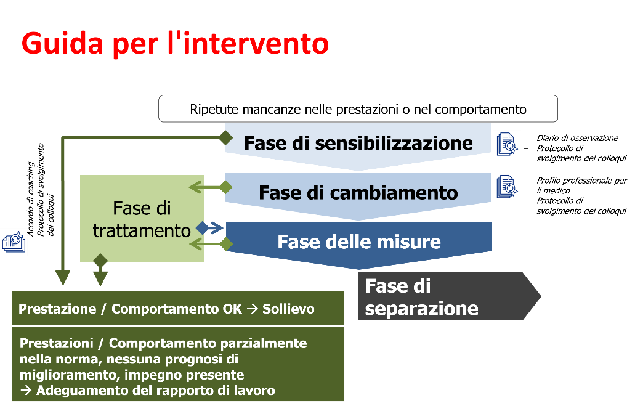
- Fase di sensibilizzazione
I primi passi servono alla diagnosi precoce. Il/la superiore rileva un cambiamento o un peggioramento delle prestazioni o del comportamento e ne parla direttamente con il/la collaboratore/collaboratrice. Chiede il parere del/della collaboratore/collaboratrice, concorda degli obiettivi e offre il proprio sostegno. Nelle settimane successive osserva se il/la collaboratore/collaboratrice è in grado di assumersi le proprie responsabilità e di ritrovare le prestazioni o il comportamento abituali.
- Fase di cambiamento
Se le prestazioni e/o il comportamento continuano a essere insufficienti, il/la superiore coinvolge il servizio del personale nelle ulteriori procedure. Al/alla collaboratore/collaboratrice interessato/a viene fissato un termine entro il quale deve rivolgersi a un supporto professionale adeguato (medico, psichiatra, centro di consulenza ecc.) per adempiere all’«obbligo di minimizzazione del danno».
Fase di trattamento (sottoprocesso)
Uno scambio tra il datore di lavoro e il medico curante può contribuire in modo decisivo alla risoluzione del problema. Il collaboratore, l'amministrazione comunale in qualità di datore di lavoro e il medico curante regolano con un accordo la cooperazione durante il periodo di trattamento. Nel corso di colloqui regolari, il collaboratore viene accompagnato dal superiore e dal servizio del personale e viene registrato il successo del trattamento.
- Fase delle misure
Se il/la collaboratore/collaboratrice non collabora con il medico curante e/o non è in grado di assumersi le proprie responsabilità, l'amministrazione comunale avvia la procedura di licenziamento. Al/alla collaboratore/collaboratrice viene concessa un'ultima possibilità.
- Fase di separazione
Se le prestazioni e il comportamento (compresa la collaborazione in merito alla malattia psichica) continuano a non essere soddisfacenti, il/la superiore, insieme al servizio del personale, avvia la procedura di licenziamento.
Terminologia
Supporto professionale adeguato Con questo si intendono figure professionali quali medici, psichiatri o esperti dei centri di consulenza. Nel seguente schema di intervento, al posto dell'elenco viene utilizzato solo il termine «medico».
Obbligo di minimizzazione del danno Adempiamo al nostro dovere di assistenza in qualità di datore di lavoro e, viceversa, ci aspettiamo che i collaboratori contribuiscano attivamente alla risoluzione dei problemi. Infatti, il dovere di assistenza del datore di lavoro è limitato dal comportamento scorretto dei collaboratori: se tale comportamento ha contribuito al conflitto, il collaboratore non può invocare il dovere di assistenza del datore di lavoro.
Problemi di rendimento e di comportamento Eventuali problemi psichici sono segnalati da anomalie nei rapporti interpersonali, nel comportamento sul lavoro e/o nelle prestazioni:
- Assenza dal posto di lavoro (ad es. «sparire» per brevi periodi)
- Comportamento all'interno del team (ad es. isolamento)
- caratteristiche esteriori (ad es. trascuratezza dell'igiene personale)
- Cambiamenti psichici (ad es. costante irrequietezza/tensione)
- Cambiamenti fisici (ad es. lamentele di insonnia)
- Rendimento sul posto di lavoro (ad es. fluttuazioni nel rendimento)
Adattamenti sul posto di lavoro Il tipo di adeguamento del posto di lavoro dipende dalla specifica menomazione e, se necessario, dovrebbe essere discusso con il medico curante. Occorre tenere in considerazione i seguenti aspetti:
- Orario di lavoro
- Mansioni lavorative
- Strutturazione delle mansioni
- aumento del lavoro individuale
- meno compiti di pianificazione
- pause brevi più frequenti
- ambiente di lavoro tranquillo

Fase di sensibilizzazione
Obiettivo: Individuazione precoce
Responsabilità del processo: Superiore
Carenze prestazionali o comportamentali osservate più volte

C1: Concordare la fase di osservazione
Partecipanti: CI, S
Direzione: S
Protocollo: S
Motivo:
- Ripetute carenze nelle prestazioni e nel comportamento
Contenuti:
- Confronto con il CI in merito al comportamento problematico e feedback positivo
- Accordo sulle prestazioni e sul comportamento con definizione degli obiettivi
- Salute e sicurezza
- Indicazione delle offerte di sostegno (servizio del personale, psichiatra, medico, centro di consulenza)
- Se il CI è già in cura: proposta di un colloquio congiunto con il medico e il SP
- Annuncio di un ulteriore periodo di osservazione della durata di due o tre mesi.
- Fissare la data del prossimo colloquio
C0: Discutere la procedura con il SP

C1: Concordare la fase di osservazione

Redigere il verbale di osservazione

Prestazione/
Comportamento
n.o.

No

C2: Annunciare il passaggio al SP
Sì

Informare SP
(Inizio della fase di cambiamento)

C2: Colloquio in sede (valutazione della fase di osservazione)
Partecipanti: CI, S
Conduzione: S
Protocollo: S
Motivo: fine della fase di osservazione
Contenuti:
- Rendimento e comportamento
di nuovo nella norma ( , scarico) oppure
non nella norma ( fase di cambiamento)
Verbale:
- Esonero o addebito scritto
- Documenti nel fascicolo personale
Livello
2

C2: Colloquio sul posto

Informare il SP

Abbreviazioni
SP Servizio del personale
CI Collaboratore/collaboratrice interessato/a
S Superiore
C# Colloquio (n.)
Fase di cambiamento
Obiettivo: Ricerca di un supporto professionale adeguato
Responsabilità del processo: Servizio del personale
C3: Fissare una scadenza per la consultazione di un supporto professionale
Partecipanti: CI, S, SP
Conduzione: SP
Protocollo: SP
Motivo:
- Prestazioni / comportamento non adeguati dopo la fase di sensibilizzazione
- Non è stato possibile consultare il medico di famiglia in misura sufficiente
- Episodio in escalation
Contenuti:
- Retrospettiva (cosa è successo finora)
- Accordo su prestazioni e comportamento con obiettivi
- Misure aziendali: ad es. riassegnazione, adeguamenti della postazione di lavoro
- Misure comportamentali: consulenza tramite supporto professionale (medico, psichiatra, centro di consulenza ecc.)
- Obbligo di minimizzazione del danno: fissazione di un termine di circa due settimane per la consultazione di un supporto professionale e parziale esonero del medico dal segreto professionale
- Concordare una verifica da parte del SP
- Fissare una data approssimativa per il prossimo colloquio (data precisa a seconda del tempo necessario per la consulenza).
- Annuncio di un ulteriore monitoraggio
Livello
2

C3: Fissare un termine per la consultazione di un supporto professionale (psichiatra, medico, centro di consulenza ecc.)

Consultazione SP in caso di
assistenza professionale: la consultazione ha avuto luogo? Periodo di consulenza?

Termine rispettato?
No

Sì

Fase di trattamento
(Sottoprocesso)

Prestazione /
Comportamento
n.o.
C6: Colloquio sul posto (valutazione della fase di cambiamento)
Partecipanti: CI, S, SP
Conduzione: SP
Protocollo: SP
Occasione: fine della fase di cambiamento
Contenuti:
- Prestazioni e comportamento nuovamente nella norma:
Rilascio; firma dell'accordo in caso di ricaduta, in caso di incidente reinserimento presso C3
- Prestazioni / comportamento parzialmente nella norma, nessuna previsione di miglioramento, impegno presente
Adeguamento del rapporto di lavoro
- Prestazioni e comportamento ancora non regolari:
Fase delle misure
Protocollo:
- Documenti nel fascicolo personale
No

Livello
3
Sì

C6: Colloquio sul posto

Abbreviazioni
SP Servizio del personale
CI Collaboratore/collaboratrice interessato/a
S Superiore
C# Colloquio (n.)
Fase di trattamento (sottoprocesso)
Obiettivi: - Miglioramento della salute e delle prestazioni
- Mantenimento della capacità lavorativa
Responsabilità del processo: Servizio del personale
Avvio del sottoprocesso
Fase di trattamento

C4: Preparazione della consulenza
Partecipanti: CI, S, SP, medico
Conduzione: SP
Protocollo: SP
Data:
- Dopo una prima visita dal medico
Motivo:
- Regolamento della collaborazione
Contenuti:
- Contratto scritto di collaborazione, contenente: gestione delle cure, regolamentazione della partecipazione ai costi, regolamentazione delle assenze e dell'orario di lavoro, esonero parziale del medico dal segreto professionale, ecc.
C4: Preparazione della consulenza

Firma del contratto

Consulenza medica

Compilazione del protocollo di osservazione
C5: Colloquio in sede (idoneità al lavoro)

C5: Colloquio di valutazione (idoneità al lavoro)
Partecipanti: CI, S, SP, medico
Conduzione: SP
Protocollo: SP
Motivo: Sviluppi sul lavoro
Contenuti:
- Impegno del CI (motivazione)
- Rendimento e comportamento
- Limitazioni funzionali e adeguamenti del lavoro
- Data del prossimo incontro

Continuare il trattamento?

Sì

No

Fine sottoprocesso
Fase di trattamento

Abbreviazioni
SP Servizio del personale
CI Collaboratore/collaboratrice interessato/a
S Superiore
C# Colloquio (n.)
Fase delle misure
Obiettivo: ultima possibilità
Responsabilità del processo: Servizio del personale
Livello
3

C7: Minacciare il licenziamento
Partecipanti: CI, S, SP
Conduzione: SP
Protocollo: SP
Motivo:
- Prestazioni / Comportamento ancora non soddisfacenti
- Il malato non collabora; non adempie al proprio dovere di minimizzare il danno; non è possibile consultare in misura sufficiente il medico curante
Contenuti:
- Retrospettiva (cosa è successo finora)
- Rinnovo degli accordi e delle misure di C3
- Ultima proroga di max. due settimane per la consultazione di un supporto professionale.
- Fissare la data per il prossimo colloquio
- Annuncio di un ulteriore monitoraggio
Protocollo:
- Nota con accordi, condizioni ecc.
- Avviso scritto di risoluzione del contratto
C7: Minacciare la risoluzione

Consultazione SP in caso di
supporto professionale: consultazione effettuata? Periodo di consulenza?

No
Termine rispettato?

Sì

Fase di trattamento
(sottoprocesso)

Sì
C8: Colloquio in sede
No
Comportamento /
Comportamento
n.o.

C8: Colloquio sul posto (valutazione della fase di intervento)
Partecipanti: CI, S, SP
Conduzione: SP
Protocollo: SP
Motivo: fine della fase di misure
Contenuti:
- Comportamento e prestazioni nuovamente nella norma:
Rilascio; firma dell'accordo in caso di ricaduta, in caso di incidente reinserimento presso C4
- Rendimento / comportamento parzialmente nella norma, nessuna previsione di miglioramento, impegno presente
Adeguamento del rapporto di lavoro
- Prestazioni e comportamento ancora non regolari:
Fase di separazione
Protocollo:
- Documenti nel fascicolo personale

Livello
4

Abbreviazioni
SP Servizio del personale
CI Collaboratore/collaboratrice interessato/a
S Superiore
C# Colloquio (n.)
Fase di separazione
Obiettivo: Risoluzione del rapporto di lavoro
Responsabilità del processo: Servizio del personale
Livello
4

G9: Esame finale
Partecipanti: S, SP, segretario comunale
Direzione: Segretario comunale
Protocollo: SP
Motivo:
- La minaccia di disdetta non ha alcun effetto; il CI non adempie al proprio obbligo di minimizzazione del danno
Contenuti:
- Delibera di risoluzione
- Ulteriori procedimenti

C9: Esame finale

C8: Notifica di licenziamento, ulteriori procedure secondo gli standard del servizio del personale
C10: Dare preavviso di licenziamento
Partecipanti: CI, S, SP, segretario comunale
Responsabile: Segretario comunale
Protocollo: SP
Occasione:
- Le prestazioni e il comportamento continuano a non essere regolari; il CI non adempie al proprio obbligo di minimizzazione del danno
Gestione:
- Secondo gli standard del servizio del personale

Abbreviazioni
SP Servizio del personale
CI Collaboratore/collaboratrice interessato/a
S Superiore
C# Colloquio (n.)

